Acta Sprint Retrospective 04/04/2021

Asistentes:
- Jesús Aparicio Ortiz (presentador)
- Fernando Andrés Galindo
- Fernando José González García
- Manuel Guerra Cordón
- Francisco Murillo Prior
- Matthew Bwye Lera
Reunión:
Hemos realizado el Sprint Retrospective de forma grupal mediante la herramienta recomendada por los profesores llamada METRORETRO. Ha sido de forma muy intuitiva poniendo cada uno del grupo los aspectos positivos, medios y negativos de la forma de trabajo y la aplicación de Scrum. Después de exponer cada uno sus puntos debatimos como arreglar los aspectos negativos y mejorar los medios.
En los aspectos positivos han destacado que se han cumplido tanto los objetivos del producto backlog como nuestros propios objetivos del sprint, que el grupo tenía buena disponibilidad y se realizaron todas las reuniones, que la comunicación por Discord ha sido efectiva y nos organizado bien para las tareas grupales y que el grupo se autoorganizó bien y el Scrum Master cumplió su propósito adecuadamente.
En los aspectos a mejorar han predominado que no nos sobró tiempo al realizar las tareas, que las comprobaciones no estuvieron perfectamente organizadas, que las tareas no fueron estimadas, que la comunicación por WhatsApp no fue la mejor y que no se usó suficiente toggl en las reuniones.
Los aspectos que no fueron bien estaban relacionados con que la documentación se dejó para demasiado tarde y tuvimos que trabajar mucho sobre ello después del sprint review.
Por último, decidimos que usaremos Google Calendar para comunicar las reuniones, se hará estimación de tareas, se harán varios deadlines dentro de un mismo sprint y que el scrum master avisará de que se active toggl al comienzo de ciertos eventos, como reuniones.

Conclusiones:
- El Sprint Retrospective se ha realizado con éxito mediante la aplicación METRORETRO.
- Hemos solucionado los puntos negativos y aplicaremos dichas soluciones al siguiente Sprint.
- En general, han destacado aspectos positivos, y se ha encontrado solución a todo lo que vimos mejorable.
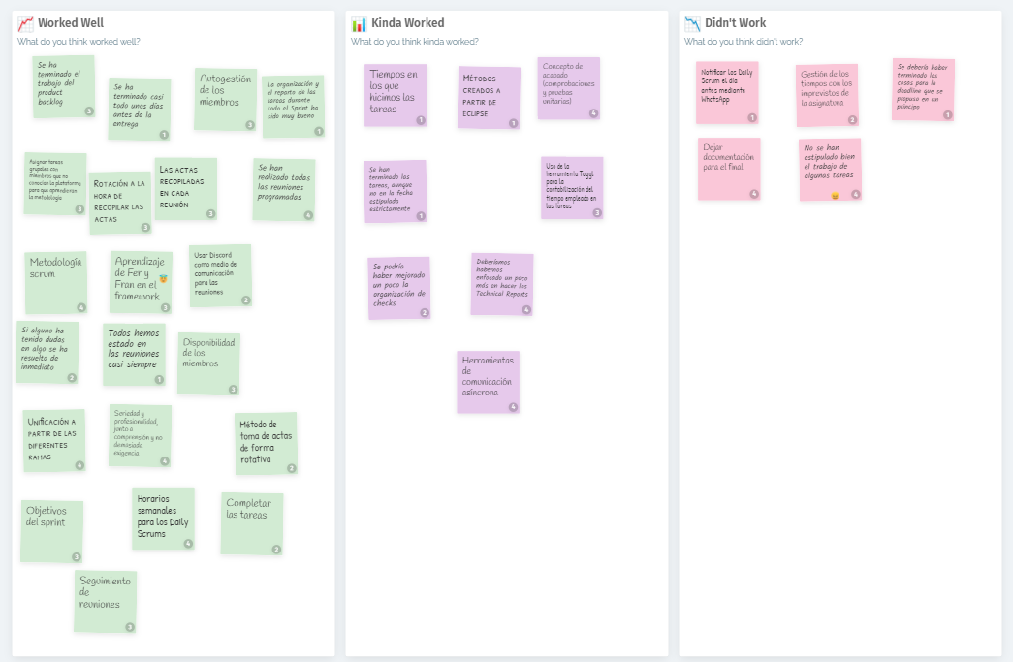

Versiones del documento:
Versión | Descripción | Fecha
1 | Primera versión del documento | 04/04/2021
2 | Añadida tabla de seguimiento | 06/04/2021

Tabla de seguimiento:
 | Sprint
Miembro del equipo | S2 | S3 | S4 | Total | Ponderación | Nota
Fernando Andrés Galindo | 5 |  |  | 5 | 1.00
Jesús Aparicio Ortiz | 5 |  |  | 5 | 1.00
Matthew Bwye Lera | 5 |  |  | 5 | 1.00
Fernando José González García | 5 |  |  | 5 | 1.00
Manuel Guerra Cordón | 5 |  |  | 5 | 1.00
Francisco Murillo Prior | 5 |  |  | 5 | 1.00
Total | 30 |  |  | 30

